SRO-forløb - Integration i Danmark og vesten: hvorfor kommer man til Danmark og Vesten, og hvordan kan man integreres?

Opgave 1: Brainstorm
Hvorfor og hvordan kommer personer fra andre lande til Europa/Danmark?

Opgave 2: Push- og pull-faktorer
- Læs PDF’en ”Ærkedansker perkerdansker” på Lectio.
  - Hvad er hhv. push- og pull-faktorer?
  - Kig jeres noter igennem fra sidste lektion. Hvem er det der kommer, og hvor kommer de fra? Brug begreberne push- og pull-faktorer på denne viden.

Opgave 3: Push- og pull-faktorer – årsager til flygtninge- og immigrantstrømme
Vi ser Explainer – Hvorfor risikerer så mange livet på Middelhavet?
- Hvilke push- og pull-faktorer nævnes der i Explainer?
- Undersøg ud fra det statistiske materiale nederst på siden, hvilke push- og pull-faktorer, der kan udledes af tabellerne for hhv. vestlige og ikke-vestlige indvandrere.
- Overvej, hvorfor denne forskel ses. Kommenter ligeledes på, hvorfor der er forskel på ”opholdsgrundlaget” mellem vestlige- og ikke-vestlige.

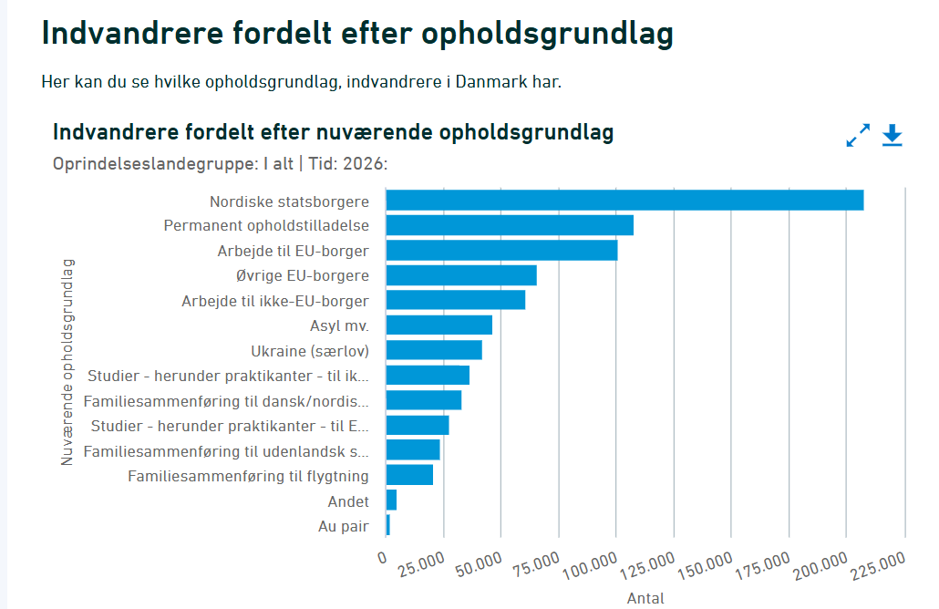
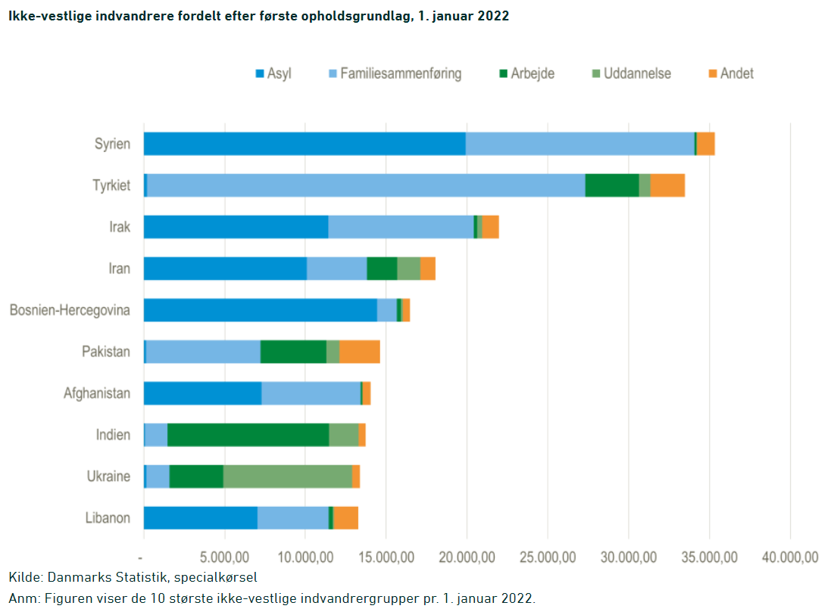
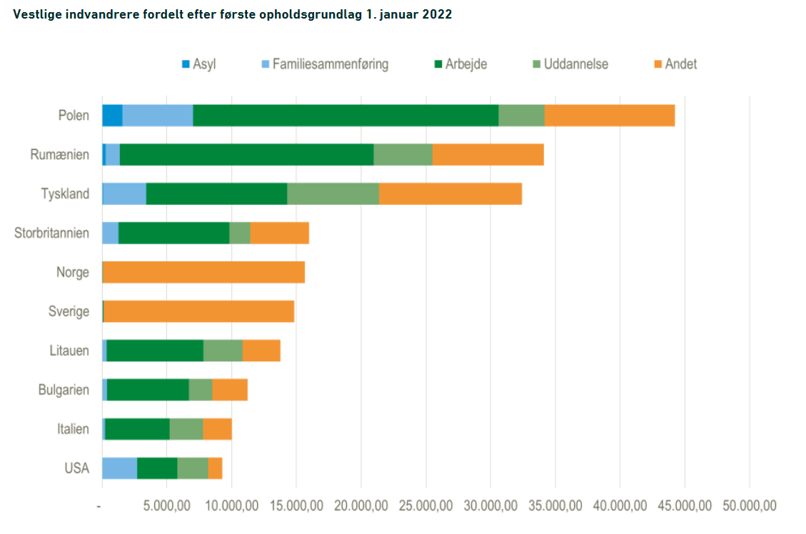

Opgave 4: Hvilke former for integration findes der?
Læs pdf’en ”Ærkedansker perkerdansker” s. 15-18 og udfyld nedenstående skema:
Integrationsformer |  | Eksempler
Integration:
- Politisk integration
- Integration på arbejdsmarkedet
- Social integration
Hvordan kan ovenstående påvirke hinanden?
Assimilation
Segregation

- Kom herefter med et bud på, hvilke integrationsformer, vi ser i DK. Kom med konkrete eksempler.
- Læs pdf’en ”Fri eller fortabt” og besvar nedenstående:
  - Hvilke syv kriterier definerer om en integration er lykkedes?
  - Gå ind på det nationale integrationsbarometer og se, hvordan det står til med integrationen: https://integrationsbarometer.dk/barometer
  - Kom med konkrete eksempler. Hvor går det godt og knap så godt?

Opgave 5: Integration i USA og Frankrig
Åbn det word-dokument der er navngivet det land, som du skal arbejde med i din SRO.
Samf-fransk-gruppen:
- Hvad skal der til for, at man automatisk bliver fransk statsborger?
- Hvem bliver automatisk dansk statsborger?
- Hvad er forskellen på blod-princippet og jord-princippet? Nævn eksempler på lande, der har henholdsvis den ene og den anden form for ret til statsborgerskab.
- Hvad er forskellen på en flygtning og en indvandrer? Hvor mange procent af den franske befolkning er indvandrere, og hvordan har udviklingen været i antallet af indvandrere i Frankrig de seneste ti år?
- Hvad karakteriserer livet i en ghetto uden for en fransk storby?
- Hvorfor har folk med anden etnisk baggrund tendens til at finde sammen i ghettoer?
- Diskutér begreberne integration, segregation og assimilering i relation til partierne Rassemblement National og Macrons La République en Marche

Samf-engelsk-gruppen:
- Hvad kendetegner de fire indvandringsbølger til USA?
- Hvilke hovedårsager har der været til indvandring til USA gennem tiden? Og hvordan kan man forklare, at USA stadig får mange immigranter i dag? Push- og pull-faktorer.
- Hvad er forskellen på ”Melting Pot” og ”Salad Bowl, og hvilken integrationsmodel passer bedst på USA i dag?
- Hvilke økonomiske fordele og ulemper er der ved indvandring for det amerikanske samfund?
- Hvorfor er indvandring blevet et af de vigtigste politiske emner i USA i dag?
- Hvorfor kan nogle amerikanere både være afhængige af immigranter og samtidig skeptiske over for dem?
- Er indvandring overvejende en styrke eller en udfordring for USA i dag?

